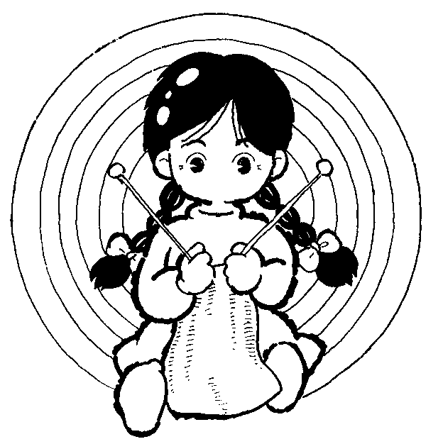
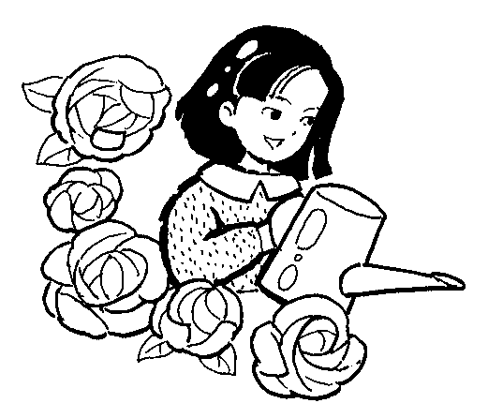
日記教學四~人物類
姓名：
＜範文＞ 媽媽的手
小毛蟲的搖籃是樹葉，蝴蝶的搖籃是花朵，我也有個舒適又安全的搖籃，那就是媽媽的手。
自從我呱呱墜地以後，媽媽的手就細心的把我抱起，輕輕的哼著搖籃曲，把我送進甜密的夢鄉。不知有多少個日子，媽媽的手，給我無限的溫暖和愛撫，在我肚子餓的時候，那雙充滿愛心的手，替我沖了一大瓶又香又甜的牛奶；在我疲倦的時候，那雙手又輕輕的抱著我，搖啊搖的，那舒適的感覺，多麼令人回味，就好像坐在一葉小舟上，隨風飄蕩，安全又舒適；在我號啕大哭時，媽媽即刻伸出那溫暖的手，拭乾我的淚水。啊！那雙手，無時無刻都在陪伴著我。
漸漸的，我長大了，媽媽的手扶著我走路，牽著我逛街，教我寫字，給我慈愛，真是奇妙啊!
到了上小學時，媽媽的手更是忙個不停，替我準備美味可口、營養豐富的便當，讓我大快朵頤。什麼事做得對？什麼事做得不完美？媽媽那雙手，就會給我鼓勵或處罰。
隨著歲月的消逝，在媽媽的那雙手無微不至的照顧下，我長大了；媽媽的手也比以前更粗糙了。可是媽媽的手，在我心目中，永遠是全世界最美麗、最溫暖的一雙手。
＜仿作＞選定一個人物→決定表現的重點→蒐集有關的具體事例→決定敘述順序
- 分段適當 □標點正確 □修辭優美 □內容豐富 □有自己的想法 □字體整齊

